Tuần 8 KẾ HOẠCH BÀI DẠY
MÔN TIẾNG VIỆT - LỚP 3
Bài: Luyện tập. Mở rộng vốn từ về thư viện. Câu cảm
I. YÊU CẦU CẦN ĐẠT:
- Mở rộng vốn từ cho HS về thư viện.
- HS nhận biết được câu cảm. Biết nói và viết câu cảm phù hợp với các tình huống thực hiễn.
- Phát triển cho HS năng lực ngôn ngữ.
- HS lắng nghe, viết bài đúng, kịp thời và hoàn thành các nội dung trong SGK.
- Tích cực tham gia làm việc nhóm trong các hoạt động học tập.
- Chăm chỉ viết bài, trả lời câu hỏi. Có ý thức văn minh, lịch sự khi đến nơi công cộng.
II. ĐỒ DÙNG DẠY HỌC:
1. Giáo viên:
- Kế hoạch bài dạy, bài giảng Powerpoint.
- Phiếu học tập
- Thẻ từ, giỏ đựng chơi trò chơi.
- Video giới thiệu thư viện trường.
2. Học sinh: SGK, vở ghi.

III. CÁC HOẠT ĐỘNG DẠY HỌC CHỦ YẾU:
TG | Hoạt động của GV | Hoạt động của HS
5’ | 1. Khởi động  - Mục tiêu:  + Tạo không khí vui vẻ, khấn khởi trước giờ học.  + Dẫn dắt vào nội dung bài mới.  - Cách tiến hành:
 | - GV cho cả lớp hát bài “Mẹ ơi tại sao?”.  - GV dẫn dắt, đặt câu hỏi:  ?Mỗi khi có câu hỏi “Tại sao?” ở trong đầu, các con thường làm gì để tìm ra câu trả lời?  - GV dẫn dắt vào bài mới: Như vậy, để tìm hiểu về những điều chúng mình chưa biết, các con có rất nhiều cách, trong đó, chúng ta có thể đến thư viện để tìm hiểu những kiến thức về thế giới xung quanh. Và “thư viện” cũng chính là 1 trong những nội dung hôm nay chúng mình sẽ được học. Cô mời cả lớp cùng đến với bài Luyện tập: Mở rộng vốn từ về thư viện. Câu cảm nhé! (GV ghi bảng)  ? Bài học hôm nay của chúng mình gồm mấy nội dung?  - GV chuyển ý, giới thiệu vào bài tập 1. | - Cả lớp hát.  - HS lắng nghe, trả lời.  - HS lắng nghe, ghi vở.  - HS nêu.  - HS lắng nghe.
2. Khám phá
- Mục tiêu:
+ Mở rộng vốn từ về thư viện, nhận biết được câu cảm.
+ Phát triển năng lực ngôn ngữ.
- Cách tiến hành:
 | Bài 1: Sắp xếp các từ ngữ dưới đây vào nhóm thích hợp.  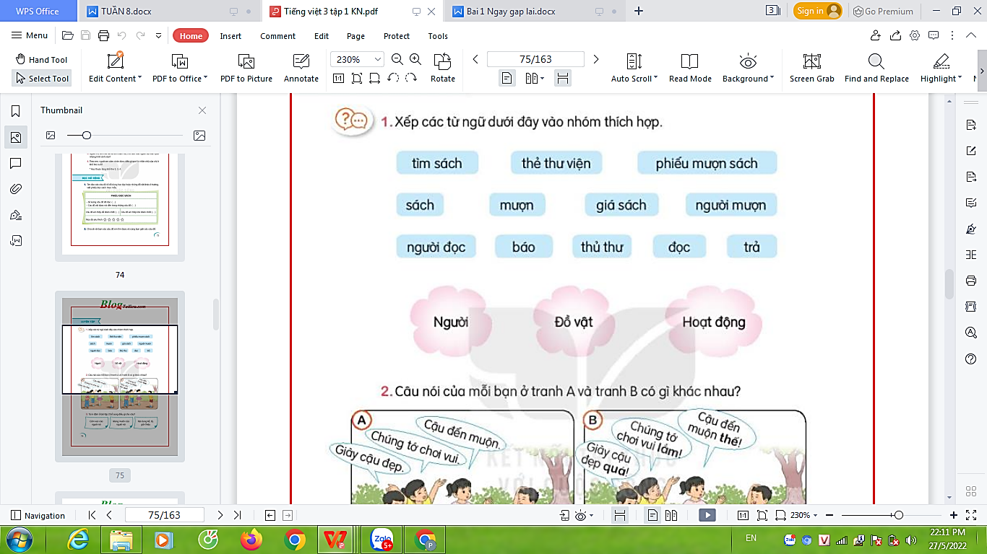  - GV mời cầu HS đọc yêu cầu bài 1.  - Mời 1 HS đọc lại các từ đề bài cho.  - Gọi 1 HS đọc yêu cầu thảo luận nhóm 4  (TG: 3’)  + Mỗi bạn tự xếp các từ ngữ ở bài 1 vào nhóm thích hợp.  + Trao đổi với bạn rồi thống nhất kết quả chung của cả nhóm vào phiếu học tập.  - GV giao nhiệm vụ cho các nhóm làm việc.  - GV tổ chức chữa bài bằng trò chơi “Ai nhanh ai đúng”.  + GV phổ biến cách chơi: Có 2 đội chơi, mỗi đội 4 bạn. Lần lượt từng bạn của 2 đội tiếp sức lên lấy thẻ từ trong giỏ gắn vào 3 nhóm: Người, đồ vật, hoạt động. Đội cam lấy thẻ từ màu cam, đội vàng lấy thẻ từ màu vàng. Trò chơi kết thúc khi cả 2 đội cùng xếp xong thẻ từ lên cả 3 trang sách. Đội nào xếp đúng và nhanh hơn sẽ giành chiến thắng.  + Mời 2 nhóm lên chơi.  + Mời các nhóm khác nhận xét, bổ sung.  - GV nhận xét, chốt đáp án và đội thắng cuộc:  + Người: người mượn, người đọc, thủ thư.  + Đồ vật: sách, báo, phiếu mượn sách, thẻ thư viện, giá sách.  + Hoạt động: tìm sách, đọc, trả, mượn.  - Mời đại diện 2 nhóm lên giao lưu, giải nghĩa 1 số từ HS chưa hiểu.  - Yêu cầu HS đặt câu với từ “thủ thư”.  - GV chiếu hình ảnh “phiếu mượn sách” để giới thiệu.  * Mở rộng, liên hệ:  - GV chiếu video giới thiệu về CSVC, các hoạt động diễn ra ở Thư viện trường.  - GV yêu cầu HS dựa vào video kết hợp với vốn hiểu biết sẵn có của mình:  ?Con hãy nêu các từ ngữ khác thuộc chủ đề “thư viện” mà con biết?  - GV nhận xét, khai thác các từ HS nêu.  - GV liên hệ giáo dục:  ?Theo các con, khi trao đổi trong thư viện chúng mình cần lưu ý điều gì?  ? Vậy ai có thể nhắc lại cho cả lớp nội quy của Thư viện trường mình?  - GV chiếu nội quy thư viện trường cho HS xem Giáo dục HS có ý thức văn minh lịch sự khi đến Thư viện và cả những chỗ đông người.  - GV mở rộng, giới thiệu với HS thêm về thư viện điện tử (thư viện số) của nhà trường.  Lưu ý HS: Ở lứa tuổi các con cần lưu ý khi vào mạng cần có sự giám sát, hỗ trợ của người lớn để tránh sử dụng không đúng mục đích và ngồi quá nhiều giờ trên mạng sẽ ảnh hưởng đến đôi mắt của mình.  - Mời HS đọc nối tiếp lại các từ ở bài tập 1.  - GV chốt: Qua bài tập 1, chúng mình đã được mở rộng vốn từ về thư viện. Ngoài ra, các con còn biết làm thế nào để chúng mình là những người thật văn minh lịch sự khi đến thư viện.  - GV chuyển ý, giới thiệu bài tập 2.  Bài 2: Câu nói của mỗi bạn tranh A và tranh B có gì khác nhau?  - GV mời HS nêu yêu cầu bài tập 2.  - GV giao nhiệm vụ: Yêu cầu HS làm việc nhóm đôi, quan sát các câu nói được viết trong 2 tranh và tìm những điểm khác biệt. (TG: 2’)  - Mời đại diện 1 nhóm trình bày.  - Mời HS nhóm khác nhận xét.  - GV nhận xét.  - Mời 6 HS nối tiếp đọc lại các câu nói ở tranh A và tranh B.  ? Con thấy có gì khác biệt khi các bạn thể hiện câu nói ở tranh A và tranh B?  ? Vì sao con cảm nhận được cảm xúc của bạn khi đọc các câu nói ở tranh B?  ? Vậy theo các con, các từ “thế, quá, lắm” bổ sung điều gì cho câu?  - GV chiếu yêu cầu và 3 đáp án lựa chọn:  Bài 3: Những từ in đậm ở bài tập 2 bổ sung điều gì cho câu?  A. Cảm xúc của người nói.  B. Mong nuốn của người nói  C. Nội dung kể, tả, giới thiệu  - Mời HS nêu ý kiến – HS khác nhận xét.  - GV nhận xét, tuyên dương, chốt đáp án  + Các từ in đậm trong tranh B bổ sung cảm xúc của người nói cho câu nói. Đó cũng chính là nội dung bài tập số 3.  ? Khi nói các từ này, các con cần lưu ý điều gì?  - GV chiếu bảng tổng kết, chốt đáp án:  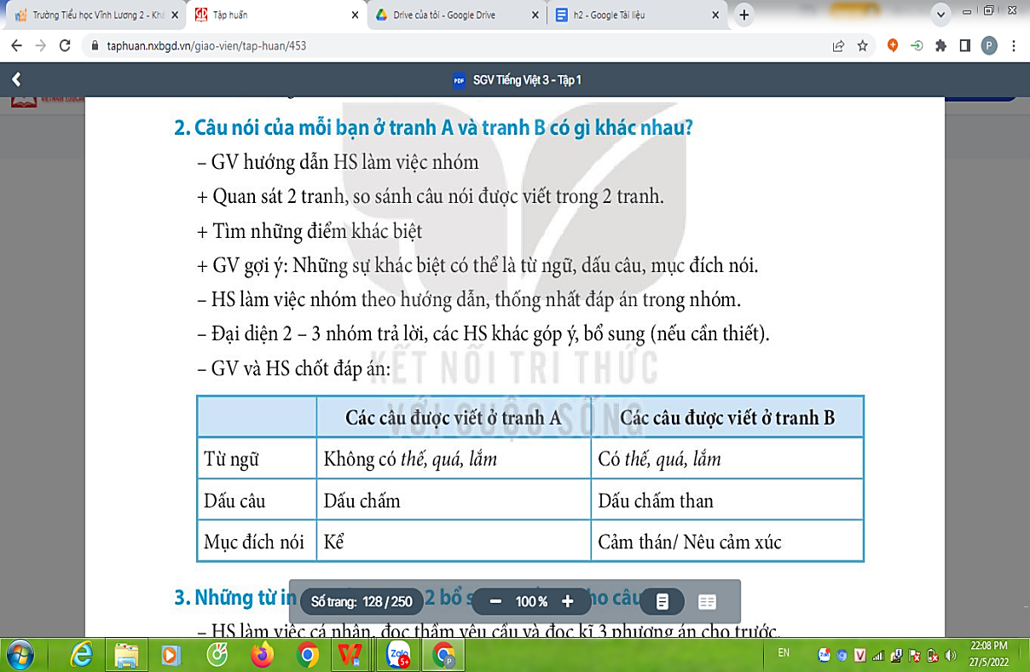  + Chỉ vào các câu nói ở tranh A và phân tích: Các câu nói ở tranh A dùng để kể, được kết thúc bằng dấu chấm thì được gọi là kiểu câu gì chúng mình đã học ở tuần trước?  (nhấn hiện hiệu ứng Câu kể)  + Chỉ vào các câu nói ở tranh B và phân tích: Các câu nói ở tranh B có các từ cảm thán như “thế, quá, lắm” và kết thúc bằng dấu chấm than. Những câu này dùng để bộc lộ cảm xúc nên được gọi là câu cảm.  (nhấn hiện hiệu ứng Câu cảm)  ? Vậy con hiểu thế nào là câu cảm?  - GV nhận xét, tuyên dương.  - GV chốt: Câu cảm là câu dùng để bộc lộ cảm xúc (vui mừng, thán phục, buồn bã, ngạc nhiên, ...) của người nói. Khi nói câu cảm, các con chú ý nhấn giọng vào các từ ngữ cảm thán. Ngoài ra kết hợp sử dụng cử chỉ, điệu bộ, nét mặt,... để người nghe có thể hiểu được cảm xúc của con, giúp cho giao tiếp sinh động và hiệu quả hơn.  * Mở rộng:  - GV nói 1 câu nói ở tranh A và đố HS nói một câu cảm khác tranh B.  - GV chốt: Như vậy, qua câu đố vừa rồi của cô, các con thấy, ngoài các từ “thế, quá, lắm”, khi viết hay nói câu cảm, các con có thể sử dụng một số từ ngữ như: ôi, chao, chao ôi, chà, a, trời, thật,...đặt ở đầu hoặc cuối câu.  * Liên hệ:  ?Bây giờ bạn nào có thể nhớ và nhắc lại cho cô cùng cả lớp 1 câu cảm mà con từng sử dụng?  - GV chốt lại: Như vậy, qua bài tập 2,3 chúng mình đã hiểu thế nào là câu cảm và nắm được những đặc điểm của câu cảm.  - GV chuyển ý, giới thiệu bài tập 4.  Bài 4: Chuyển các câu sau thành câu cảm theo mẫu.  - GV mời 1 HS đọc yêu cầu bài tập 4.  - GV hướng dẫn HS phân tích câu mẫu để rút ra cách chuyển:  + Mời 1 HS đọc mẫu.  ?Câu “Quyển từ điển này hữu ích.” là kiểu câu gì chúng mình đã học?  ?Quan sát mẫu và cho cô biết: Để chuyển từ câu kể đề bài cho thành câu cảm, người ta đã làm thế nào?  + Gọi HS nhận xét câu trả lời của bạn.  ?Ngoài từ “quá”, con có thể thêm những từ nào khác vào trong câu để chuyển câu kể thành câu cảm?  - GV giao nhiệm vụ, yêu cầu HS làm việc cá nhân vào vở.  - GV chiếu bài của 1 số HS để chữa. Cho HS tự mời bạn nhận xét bài làm của mình  - GV nhận xét, lưu ý HS: Khi viết câu cảm phải kết thúc bằng dấu chấm than và sử dụng các từ ngữ cảm thán khác nhau đặt ở vị trí đầu hoặc cuối câu.  - GV cho HS chốt: Qua bài tập 4, một bạn nhắc lại cho cô: Khi viết câu cảm con cần lưu ý điều gì?  (Viết hoa chữ cái đầu câu, cuối câu dùng dấu chấm than. Ở đầu hoặc cuối câu thêm từ ngữ như: ôi, chao, chà, trời, thế, quá, lắm,...)  - GV chốt: Vừa rồi các con đã thực hành nói câu cảm và viết câu cảm. Cô hi vọng các con sẽ áp dụng câu cảm vào trong cuộc sống để bộc lộ cảm xúc của mình nhé.  - GV dẫn dắt, chuyển sang hoạt động Vận dụng. | - 1HS đọc yêu cầu bài 1  - 1 HS đọc từ.  - 1 HS đọc yêu cầu thảo luận.  - HS làm việc nhóm 4.  + HS lắng nghe.  + 2 nhóm lên chơi.  + Các nhóm nhận xét, bổ sung.  - HS quan sát, lắng nghe.  - 2 nhóm trưởng lên giao lưu với các bạn trong lớp.  - 1 HS đặt câu.  - 1 HS đọc, HS khác lắng nghe.  - HS xem video.  - HS nêu các từ ngữ thuộc chủ đề thư viện ngoài SGK.  - HS lắng nghe, trả lời.  - HS trả lời.  - 1-2 HS nêu.  - HS quan sát, lắng nghe.  - HS theo dõi, lắng nghe.  - 12 HS đọc nối tiếp.  - HS lắng nghe.  - HS lắng nghe.  - 1HS đọc yêu cầu bài 2  - HS làm việc nhóm 2, suy nghĩ, tìm sự khác biệt.  - Đại diện 1 nhóm trình bày kết quả.  - Nhóm khác nhận xét.  - HS lắng nghe.  - 6 HS đọc nối tiếp.  - HS nêu.  - HS giải thích.  - HS suy nghĩ và trả lời câu hỏi  - HS khác nhận xét.  - HS lắng nghe.  - HS trả lời.  - HS quan sát, lắng nghe.  + HS lắng nghe, trả lời.  + HS quan sát, ghi nhớ.  - HS trả lời.  - HS lắng nghe.  - HS lắng nghe.  - Nhiều HS nêu câu cảm khác tranh B.  - HS lắng nghe.  - Nhiều HS nêu.  - HS lắng nghe.  - HS lắng nghe.  - 1 HS đọc yêu cầu.  + 1 HS đọc mẫu.  + HS trả lời.  + HS suy nghĩ, trả lời.  + HS khác nhận xét.  + HS nêu.  - HS làm bài cá nhân vào vở.  - HS đọc bài làm của mình. Mời bạn khác nhận xét.  - HS lắng nghe.  - HS trả lời.  - HS lắng nghe.  - HS lắng nghe.
3. Vận dụng
- Mục tiêu:
+ Củng cố những kiến thức đã học trong tiết học để học sinh khắc sâu nội dung.
+ Vận dụng kiến thức đã học vào thực tiễn.
+ Tạo không khí vui vẻ, hào hứng sau khi học sinh bài học.
+ Phát triển năng lực ngôn ngữ.
- Cách tiến hành:
 | - GV tổ chức cho HS chơi trò “Chiếc lọ kì diệu”.  + GV phổ biến cách chơi: HS lên rút 1 thẻ màu bất kì, diễn tả hành động ghi trong đó. Nhiệm vụ của các bạn bên dưới lớp là nói câu cảm phù hợp với hành động của bạn.  + Tổ chức cho HS chơi.  + GV nhận xét, tuyên dương.  ?Qua bài học ngày hôm nay, con biết thêm được điều gì?  ?Hãy cho cô 1 câu cảm nói về tiết học hôm nay của chúng mình.  - GV nhắc nhở HS luôn thực hiện thật tốt các quy tắc, nội quy của thư viện và tích cực sử dụng câu cảm phù hợp với hoàn cảnh trong thực tế cuộc sống. | + HS lắng nghe cách chơi.  + HS tham gia chơi.  + HS lắng nghe.  - HS chia sẻ.  - HS trả lời theo cảm nhận của mình.  - HS lắng nghe, về nhà thực hiện.
IV. Điều chỉnh sau bài dạy:
...................................................................................................................
...................................................................................................................
...................................................................................................................

